探寻城市安全感我们在行动

2022年7月19日南京医科大学微天使微团课宣讲团“读懂一个城市的安全感”暑期实践团队长沙-娄底-无锡分队，在湖南省娄底市展开调查采访和宣讲，以探寻居民们队城市安全感的理解和需求，了解城市近年来在安全方面的改变和采取过的措施。

安全感是心理需要中的第一要素，是人格中最基础、最重要的成分。简单来说，安全感就像是一种满足感，而城市安全感则是城市居民对于城市提供的物质或精神的一种满足，少有忧虑，少有危机感。

为了探寻居民们对这份安全感的理解和需求，长沙-娄底-无锡队于2022年7月13日陆续开始了在各自城市的采访实践。2022年7月19日则在娄底市双峰县展开了实践。

队伍首先来到的是杏子铺镇。队员们发现镇上变得比以前更整洁有序，而且交通也更加畅通，同时发现街上交通重要路段已经安装了红绿灯和违章拍摄。为了了解这些改变背后付出的努力和实际效果，经过调查询问，队伍来到了镇上便民服务中心。随后队伍邀请到了一名专门负责小镇上安全工作的工作人员进行采访。当问及这些改变时，受访者也表示这些改变使小镇安全这方面得到了极大地改善，像安装违章拍摄和红绿灯是近年来在交通方面做出的一个最重要的措施之一，自此之后交通事故的发生频率发生了大幅度下降，保证了居民们在交通方面的安全；其次受访者还表示近年来也在积极响应国家扫黑除恶的号召，将扫黑除恶常态化，使得社会闲散人员或危险分子也已经基本消失，保证了居民们的人身安全和财产安全；在此基础上，镇上还安排了辅警对小镇各个区域以及镇属村庄加强了巡逻，决不允许任何危害居民们安全的事件发生。同时，受访者也提到，随着社会的发展，居民们日益增高的素质在提高城市安全方面也起到了不可估量的作用，只有大家一起努力才能够让属于大家的城市更加安全，生活更加幸福。

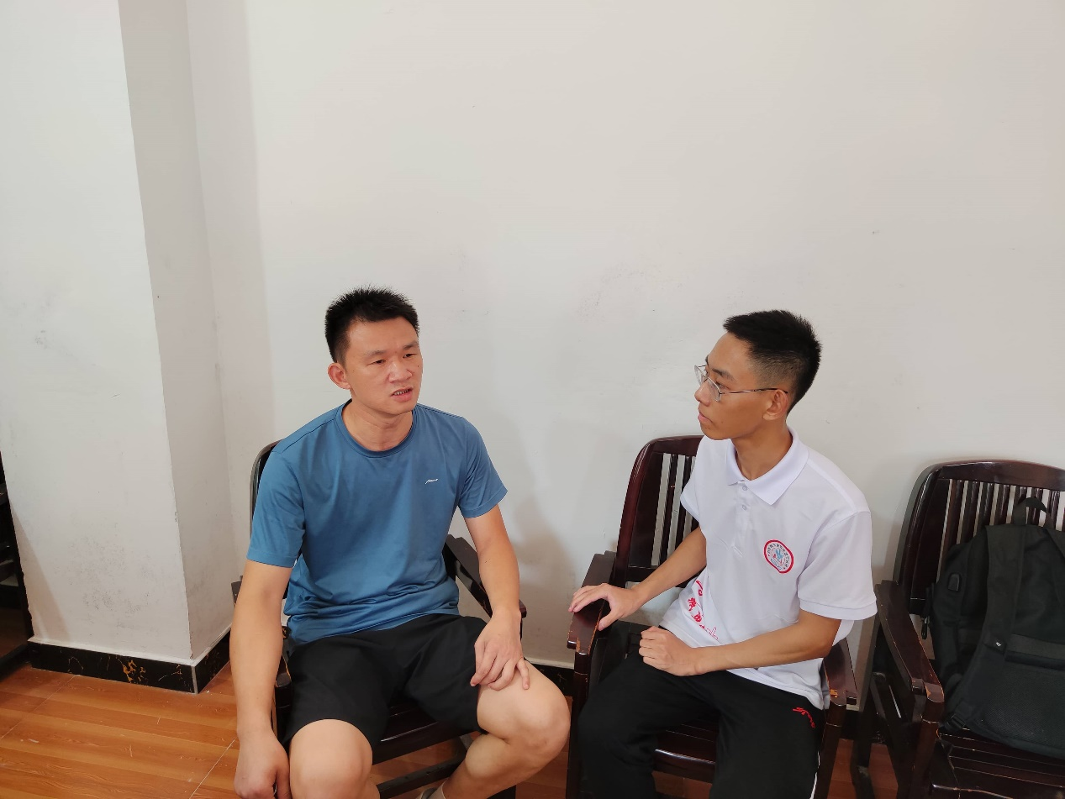

（图为实践队在便民服务中心采访工作人员）

随后，为了了解近年来乡村在安全方面的改变，来到了镇属的一个村庄采访村部书记。经过和书记交谈发现，现在各村都有一名辅警常态化巡逻并配备有巡逻治安大队，时刻保护着居民的安全。由于乡村受教育程度相对较低，且老人小孩较多，是诈骗犯罪分子最容易盯上的，诈骗问题就成为了影响居民安全感的一个极大危险因素。就诈骗问题，书记提到曾经换届选举就有人冒充领导诱骗居民案例，并讲述了自己和同事在减少诈骗事件发生的问题上做过的努力，像在微信群以真实事例警示居民这样的方式就大有裨益，同时也为居民进行过各种法治讲座以提高居民们的法治和安全防范意识。在谈及提升居民安全感采取过的措施时，书记提到的各种措施涵盖了各个方面，非常全面。其中提到的“数字乡村”，通过数字化信息技术，远程即可了解居民房屋周边发生的事情，时刻监督防范不法分子对居民的安全造成威胁。可见，随着国家的发展、科技的进步，先进的技术已经开始在提升和维护居民们的安全感方面发挥作用！

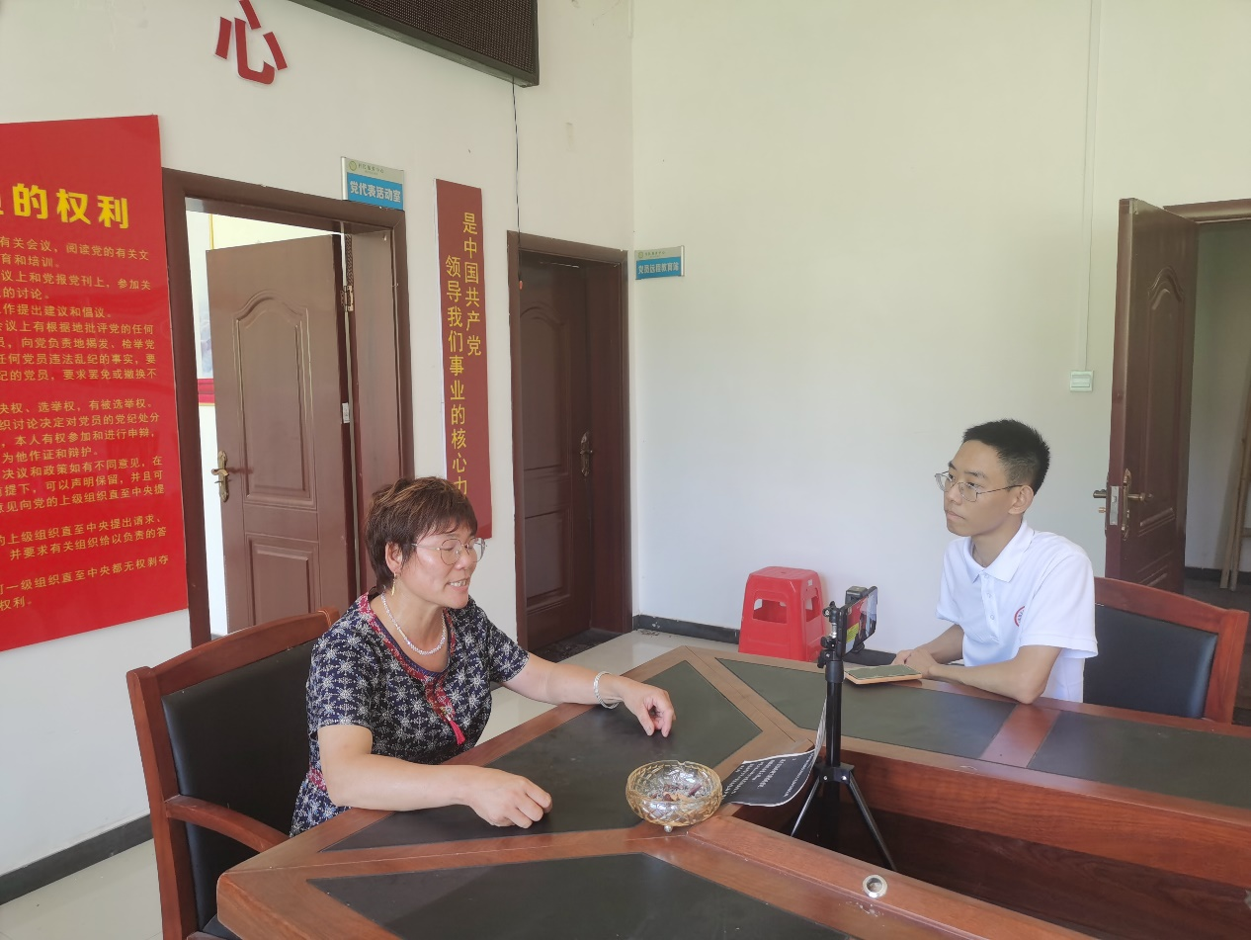

（图为实践队在村部采访村部书记）

同时队伍还向当地居民发放了问卷进行调查，居民们非常乐意配合关于安全方面的调查。在调查期间，与居民们交谈发现，居民们对近年来镇上在安全方面的改变也非常满意，但也有居民提出了一些建设性的意见，比如还需要加强夜间摊位的一个管理和巡逻，避免夜间安全事故的发生。还有居民表示，自己也会在安全这方面为社会为政府着想，不去添麻烦，积极配合各项安全工作。

最后队伍经过讨论，选择了在镇政府这样一个为居民办事的机构完成在该地区的宣讲，以使得宣讲的目的最大化。

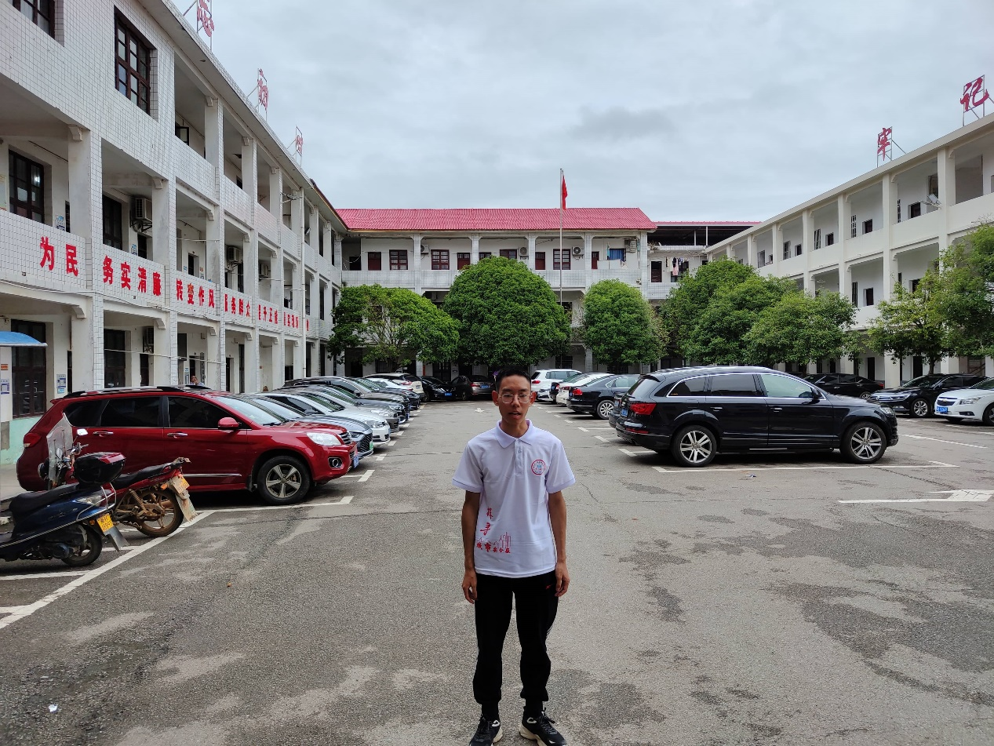

（图为实践队在镇政府进行宣讲）

实践到此就算是结束了，队伍也收获颇丰。经过此次采访可以感受到，安全并不是靠动动嘴就能够保证的，是一步步扎实站稳，一件件事情严格落实的结果，就像两位受访者那样为了人民的安全干实事；安全更不是仅靠某一些人来就能够维护，它需要社会各个层次、各个层面的共同努力，也包括居民。安全不是意识流，它能够被真实的感受到，各种犯罪案例、交通事故等都是居民们能够真真切切看到的或听到的，城市是否安全，居民们最有话语权，是不可能随便糊弄的。

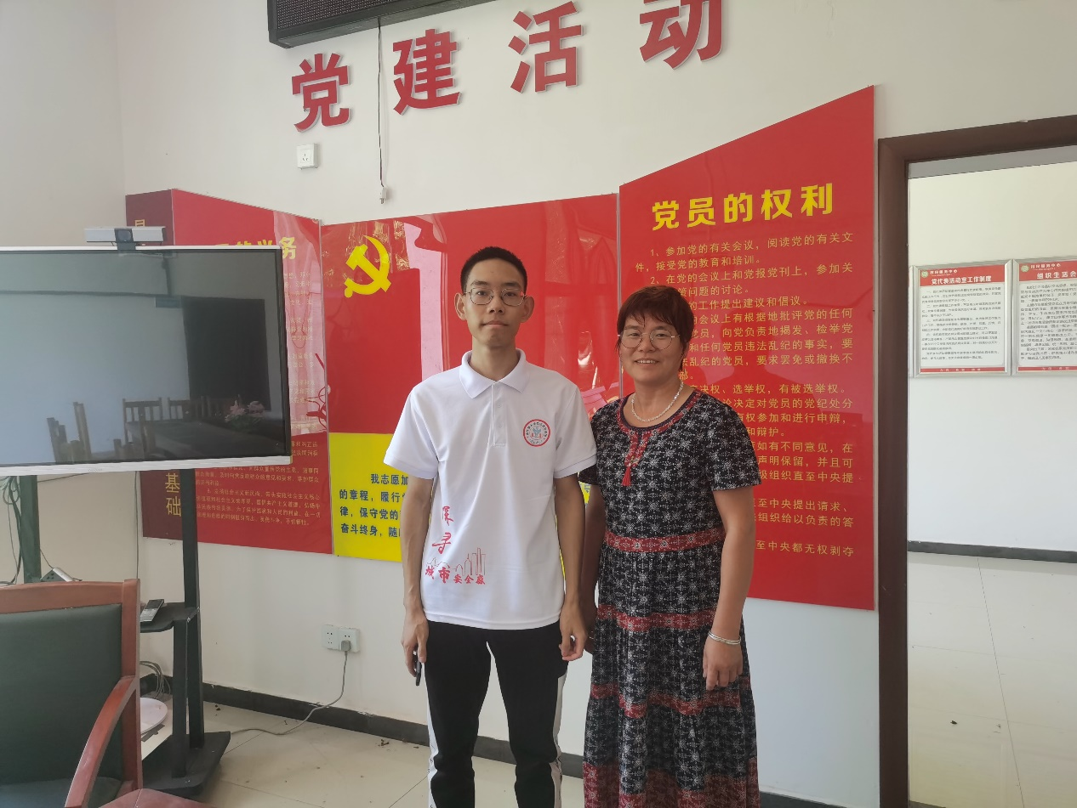

（图为实践队成员与村部书记合影）